Сетевое взаимодействие (Куимова О.К.)
-организация лабораторного практикума на базе техникума им Красной Армии (составление тематики и плана занятий, координирование расписания и учет посещаемости, проверка работ)
-2 экскурсии в техникум (9-е классы и 10б)
-встреча с представителями техникума на базе школы 7 (рассказ о профессиях)
-участие в корпоративной олимпиаде на призы «РОСТЕХ» и «ГосНИИ Кристалл»
8-11 классы. Достижения-4 призовых места.
-Организация экскурсий при содействии техникума на АО «СИБУР-Нефтехим» (10б,11б),
на завод им. Я.Свердлова (9в)..

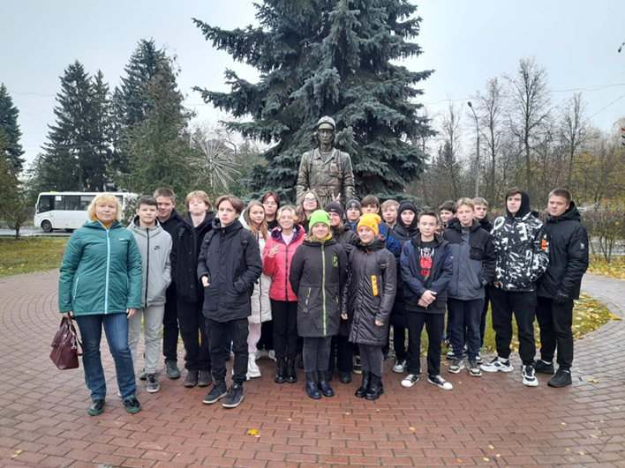
ученики 9А класса на экскурсии на заводе им. Свердлова.
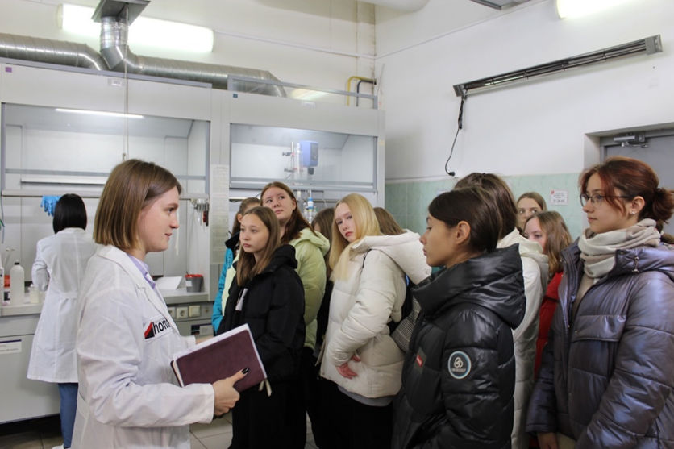
19 октября для учеников 7Б класса совместно с ДХТ была организована экскурсия на Дзержинское химическое предприятие homa.

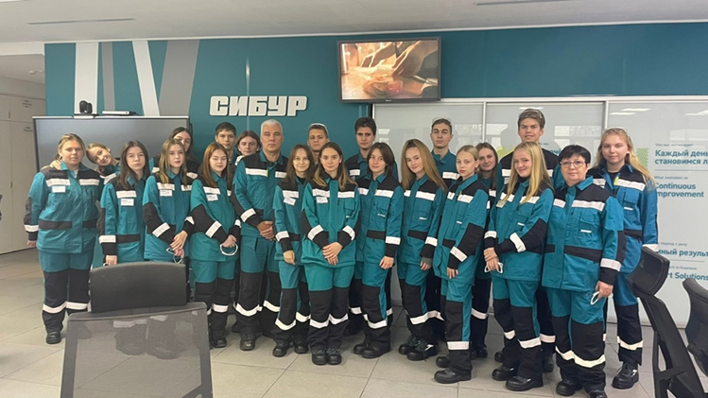
11Б с экскурсией на СИБУР
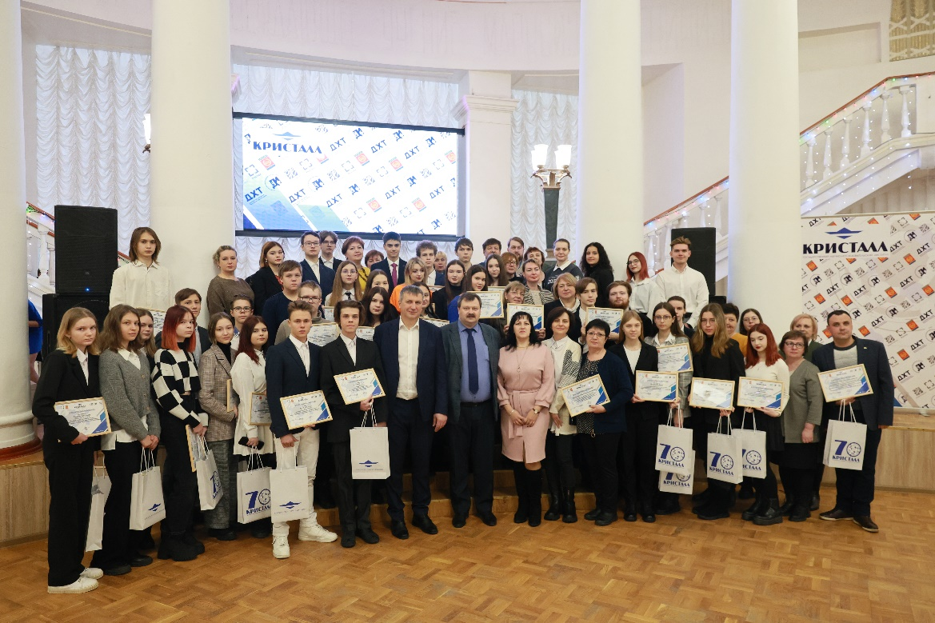
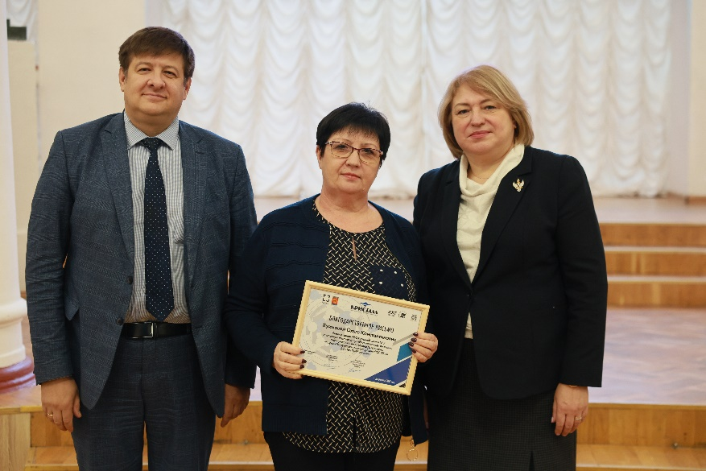
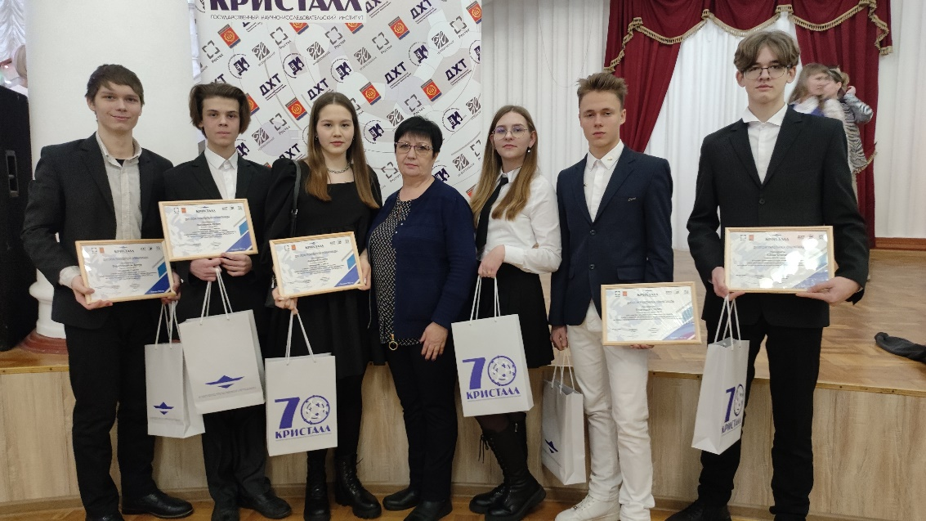
Победители и призеры олимпиады на призы «РОСТЕХ» и «ГосНИИ Кристалл»

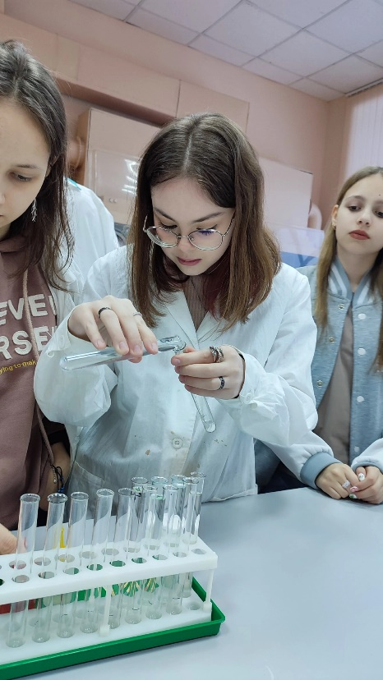
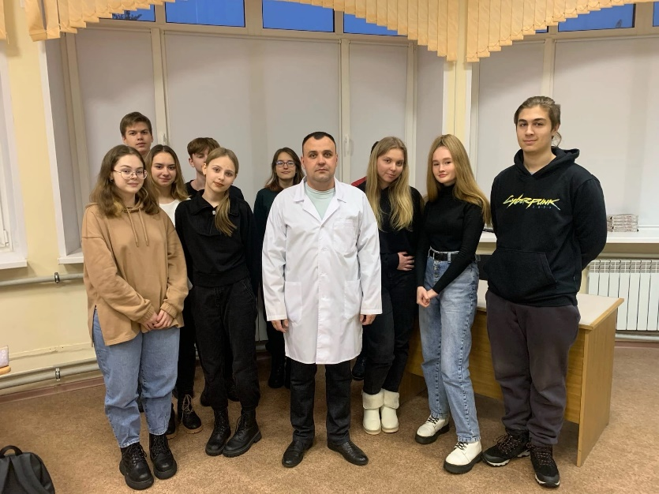
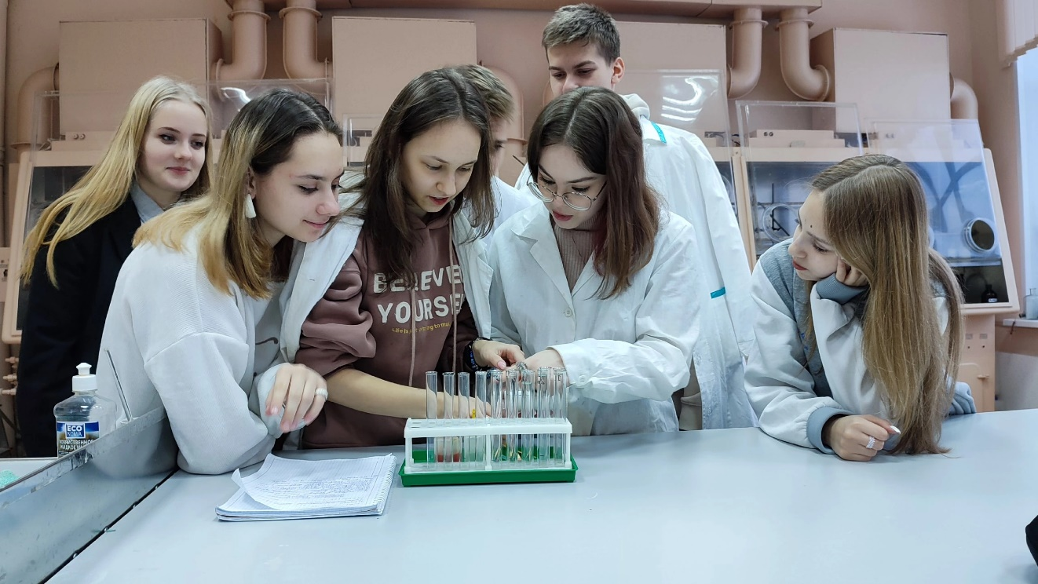

На практикуме в техникуме им.Красной Армии

